***CARTILLA N° 6***

***VISITA 6***

**LAVADO DE MANOS CON AGUA A CHORRO**

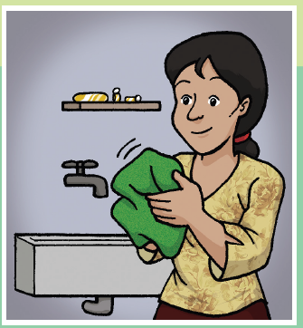

**Tema: Técnica del lavado de manos: Sécate las manos con toalla o trapo limpio**

**Espacio y materiales**

Espacio de higiene en el hogar, caño o envase de agua a chorro, jabón, toalla limpia o similar para secado de manos.

**Verificación del espacio y materiales a utilizar.**

* Pregunta a la mamá si está todo listo para iniciar el momento de vida en familia, acompáñala al espacio y constata los materiales necesarios para desarrollar la actividad propuesta.

**Reconociendo saberes previos**

* Conversa con la mamá/papá u otro cuidador principal a partir de las siguientes preguntas:

¿Tienes todos los utensilios para lavarte las manos?, ¿En qué te beneficia lavarte las manos? ¿Cuántos pasos debes seguir para lavarte las manos? ¿Cuál es el primer paso, el segundo, el tercero, el cuarto y el quinto paso? ¿Es necesario que la toalla para secarse las manos esté limpia? ¿Por qué?

**Actividad de cuidado propuesta.**

* Invita a la mamá a lavarse las manos teniendo en cuenta los cinco pasos de un correcto lavado de manos a chorro.
* Pide a la mamá que recuerde el quinto paso “Secarse las manos con toalla limpia”. Debes asegurarte que cumpla con los 5 pasos.

*1.- Quitarse los objetos de las manos y muñecas (anillos, reloj y pulseras). Este paso repítelo dos veces.*

*2.- Mojarse las manos con suficiente agua.*

*3****.- Enjabonarse y frotarse las manos (muñeca, palma, dorso, dedos y uñas) por 20 segundos.***

*4.- Enjuagarse con abundante agua a chorro.*

*5.- Secarse las manos con toalla limpia o similar.*

**Mensaje para compartir con la mamá**

Secarse las manos con toalla limpia o similar